***Роль сказки в воспитании ребенка.***

Роль сказки в воспитании ребенка очень сложно переоценить. Сюда относится [развитие правильной речи](http://ladym.ru/publ/razvitie_rebenka/prichiny_zaderzhki_razvitia_rechi_u_detej/9-1-0-332), фантазии и многое другое. Детям намного проще понять сказку, чем обычную взрослую речь. Сказки очень доступно и доходчиво объясняют детям те или иные аспекты жизни человека, отделяют добро от зла. Именно поэтому сказки – это неотъемлемая составляющая детского воспитания. Читая сказки, родители формируют у ребенка основы общения и поведения. У него развивается воображение, и повышаются творческие возможности. Известно, что дети, которым постоянно читались сказки, намного быстрее учатся говорить и правильно формулировать свои мысли.

Очень важно, чтобы во время чтения сказок ребенка ничто не волновало, и он пребывал в хорошем настроении. Например, это можно делать перед сном, когда не нужно никуда торопиться и можно спокойно обсудить самые интересные события и персонажей. Чтобы получить от сказки наибольше удовольствия, старайтесь не отвлекаться во время чтения. В отличие от взрослых людей, дети еще не способны разделять добро и зло абстрактно, им нужно опираться на конкретные образы, фигурирующие в сказках. Вот почему сказки так сильно расширяют детские познания.

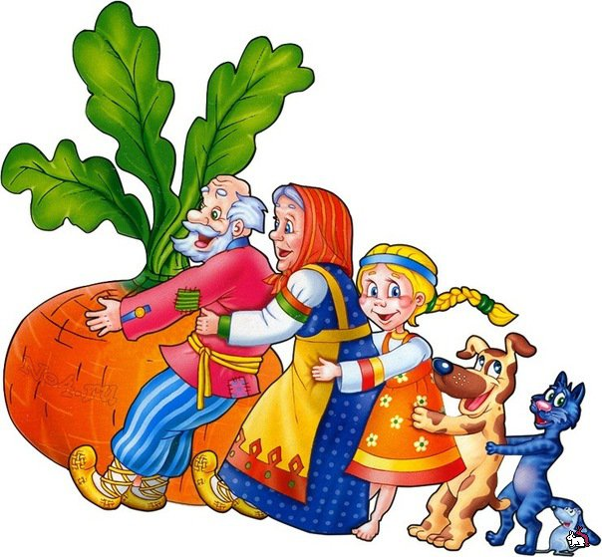

   Роль сказок в воспитании ребенка состоит не только в приятном времяпровождении. Ведь ребенок неизбежно учиться понимать внутреннее состояние любимых героев, старается анализировать те или иные их поступки. На некоторое время он забывает о своих реальных тревогах и погружается в сказочный мир, где всегда побеждают силы добра.

   При выборе сказки для ребенка важно учитывать его индивидуальные психоэмоциональные качества. Таким образом, можно в зародыше заглушить какие-то негативные стороны его личности, и развить позитивные.

    Детские сказки помогают расширить словарный запас, строить связную речь. Также очень важно, чтобы ребенок разговаривал не только правильно, но при этом еще и эмоционально, образно, красиво. Как правило, сказки несут в себе многовековую народную мудрость. Часто можно услышать мнение, что некоторые сказки чересчур реалистично описывают события. При этом ребенок образно воспринимает жестокость, и, если он наблюдал сцены насилия в телевизионных фильмах, ему будет крайне затруднительно образно их воспринимать в сказках. Разъясните своему ребенку, что добро всегда должно побеждать зло.

    На самом деле, типичное сказкам конечное торжество добра является очень важным в правильном воспитании детей. Обладая таким убеждением, им будет значительно проще преодолевать жизненные трудности. Конечно, со временем их ждет много разочарований, но на подсознательном уровне они всегда будут убеждены в превосходстве добра.

  Не рекомендуется давать детям книжки с картинками во время прослушивания сказок. Дело в том, что детское восприятие отличается от восприятия художника, нарисовавшего их. Читая несколько сказок одну за другой, обязательно разделяйте их заключительной фразой. Следите за свое дикцией, выговаривайте четко все звуки. В обратном случае ребенок может перенять от вас неправильное произношение, а избавиться от него будет крайне затруднительно.

    Малыш должен понимать, что происходит в сказке. Если вы заметили, что с первого раза он не совсем уяснил ее смысл, перечитайте ее еще раз. При частом чтении сказок у детей будет развиваться любовь к чтению.

    С помощью сказок можно направить детскую фантазию в положительное русло. Для этого нужно постоянно обращать внимание малыша на положительных героев. Воспитание детей при помощи сказок - это всем доступное и в то же время очень эффективное средство развития детской психики. Оно формирует жизненно необходимую уверенность в себе и в своих силах.